支持向量机（Support Vector Machine)

线性可分

分割超平面：二维数据上，分割超平面就是一条直线。三维数据上，分割数据的就是一个平面。如果是1024维的数据，就需要1023维的对象来对数据进行分割，这个对象被称为超平面。

希望找到离分割超平面最近的点，确保它们离分割面的距离尽可能远。这里点到分割面的距离被称为间隔。

支持向量(Support vector)就是离分隔超平面最近的那些点。

目标：最大化支持向量到分隔面的距离（寻找最大间隔）

分隔超平面 (wTx +b) 点A到分隔超平面的距离：点到分隔面的法线或垂线的长度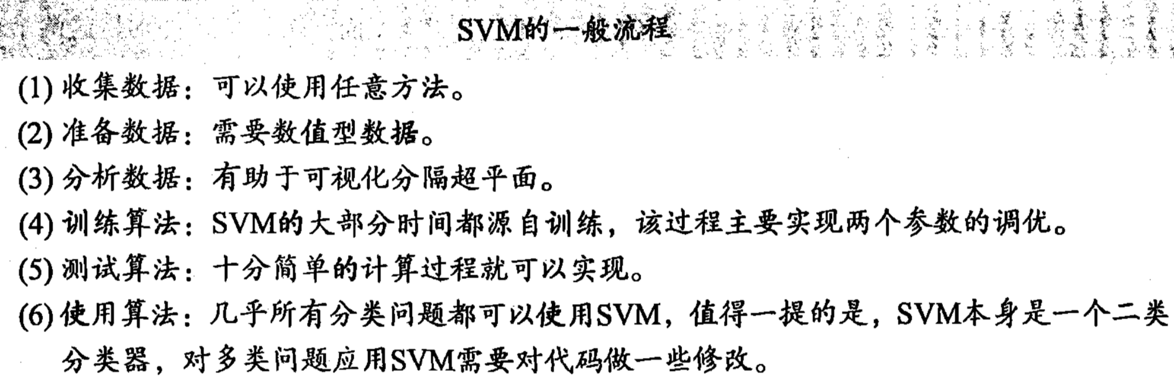

线性不可分

将数据从一个特征空间映射到另一个特征空间，低维特征空间映射到高维空间，是通过核函数来实现的。核函数可以被想象成一个包装器或者接口。

径向基函数(radial bias function)是SVM中常用的一个核函数，是一个采用向量作为自变量的函数，能够基于向量距离运算输出一个标量。这个距离可以是从<0,0>向量或者其它向量开始计算的距离。我们会使用到径向基函数的高斯版本，基本公式：

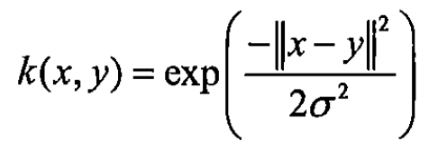

度量原始数据点到圆心的距离。

小结

支持向量机是一种分类器。“机”是因为它会产生一个二值决策结果，即它是一种决策“机”。支持向量机的泛化错误率较低，即它具有良好的学习能力，且学到的结果具有很好的推广性，是监督学习中最好的定式算法。它是一个二类分类器，当用来解决多类问题时，需要额外的方法对其进行拓展。

支持向量机试图通过求解一个二次优化问题来最大化分类间隔。过去，训练支持向量机常采用复杂且低效的二次规划求解方法。John Platt引入了SMO算法，可以通过每次优化2个alpha值来加快SVM的训练速度。

核方法或者核技巧会将数据从一个低维空间映射到一个高维空间，可以将一个在低维空间中的非线性问题转换成高维空间下的线性问题来求解。核方法不止在SVM中适用，还可以用到其它算法中。而其中的径向基函数是一个常用的度量两个向量距离的核函数。